公告送达操作说明

用户操作手册
（法院用户）



南京通达海信息技术有限公司
2018年8月

目录
一、 审判执行人员 3
1. 审判、执行系统发起公告送达入口 3
1.1审判入口 3
1.2执行入口 4
2. 发起公告 5
2.1非天河法院操作步骤 5
2.2天河法院操作步骤 9
3. 终结公告( 撤销公告) 11
4. 登记发布结果 12
4.1非天河法院登记发布结果 12
4.2天河法院登记发布结果 15
二、 公告发布专岗 15
1. 公告发布专员操作入口 15
2. 发布公告 16
2.1非天河法院处理步骤 16
2.2天河法院处理步骤 17
3. 撤销公告 19

售后服务电话：
020-83211032、020-83211033、020-83211034

审判执行人员

审判、执行系统发起公告送达入口

1.1审判入口
找到需要公告送达的案件，点击【操作】按钮（图一），进入个案操作页面；
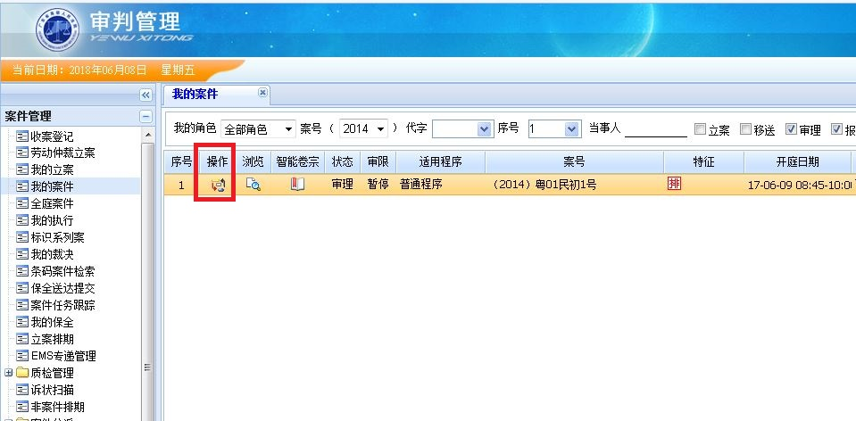
图一

点击“综合送达”标签（图二），进入送达页面。如果该案件没有任何送达记录，系统会自动打开新增送达记录页面（图三）；
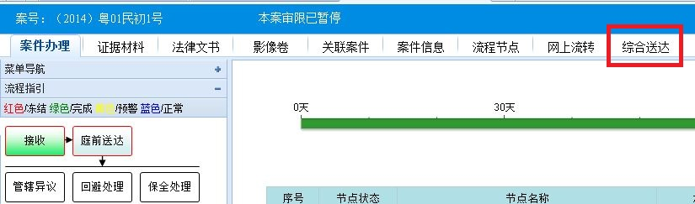
图二
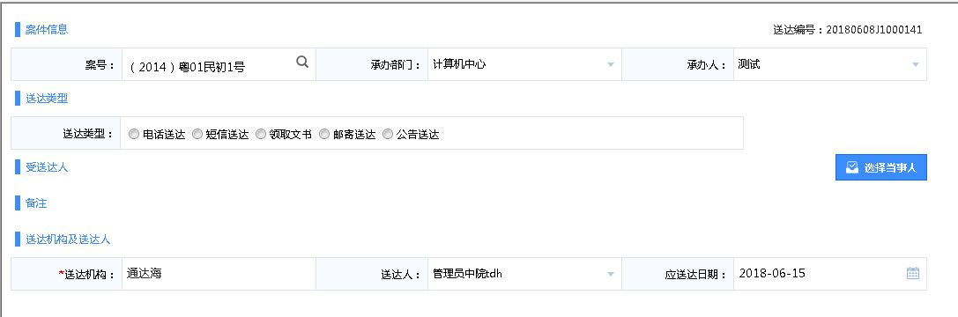
图三

1.2执行入口
- 找到需要公告送达的案件，点击【案号】（图四），进入个案操作页面；
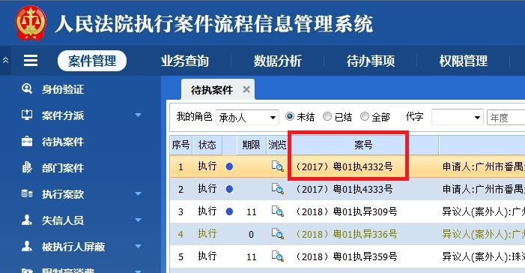
图四

- 点击【更多功能】→【辅助功能】→【综合送达】（图五），进入发起送达页面（图六）；
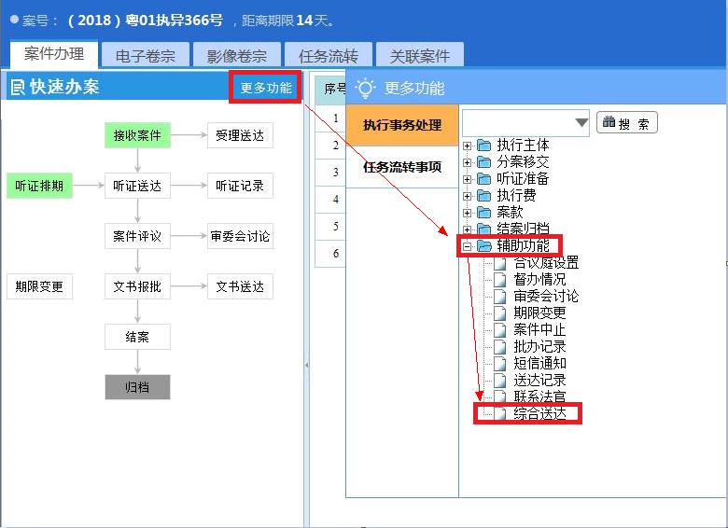
图五
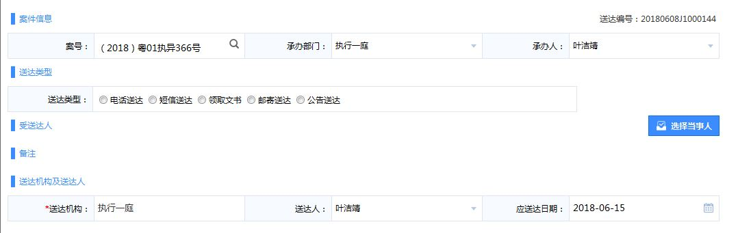
图六

发起公告

2.1非天河法院操作步骤
- 选择“送达类型”
选择“送达类型”为“公告送达”（图七）：
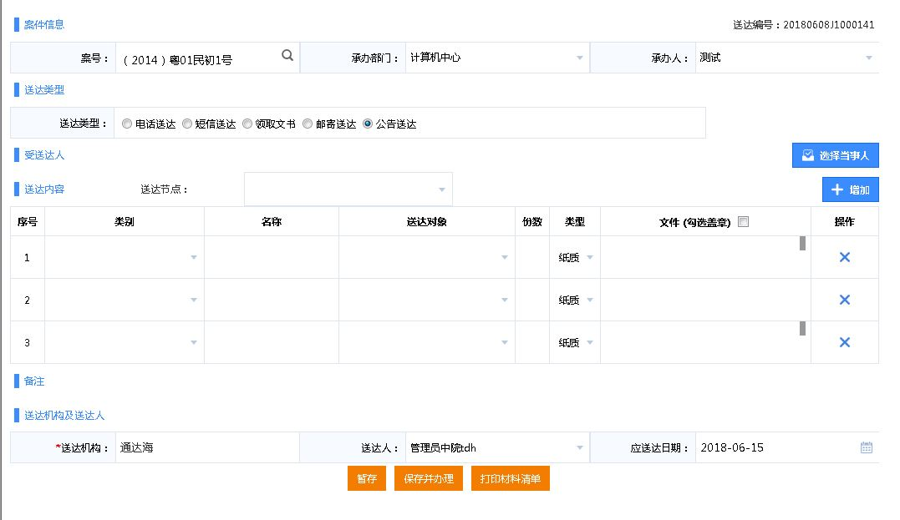
图七

- 选择当事人
点击【选择当事人】，会弹出当事人选择框，选择需要送达的当事人，并点击【确认】按钮（图八）；
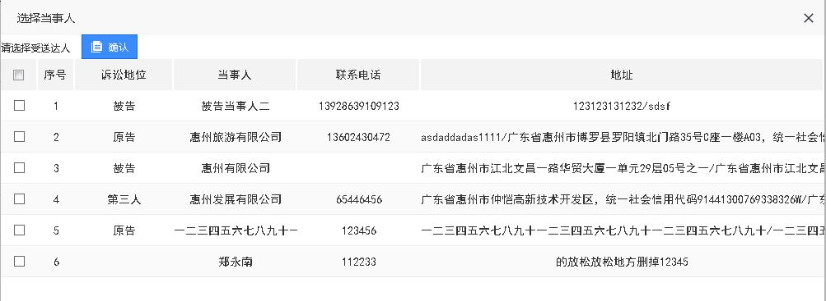
图八

- 选择“送达节点”；
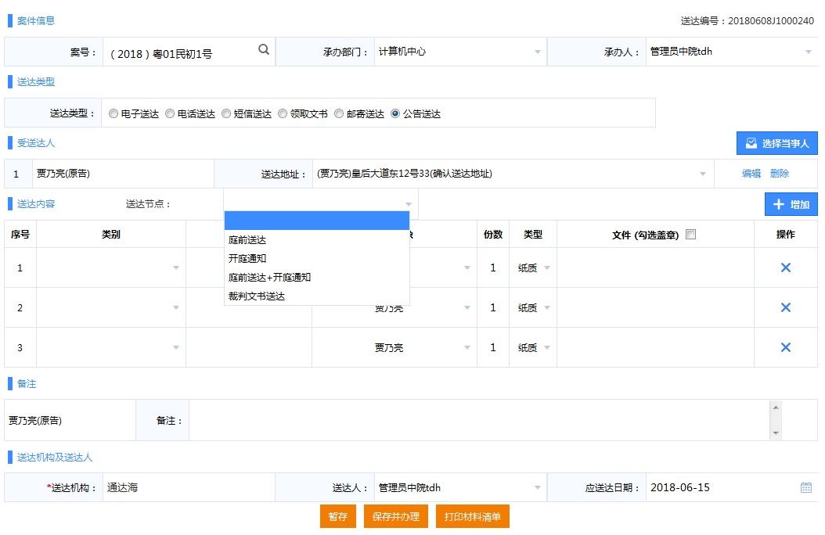
图九
- 引入“公告”文书
点击【增加】按钮，选择需要引入的公告附件（图十）；
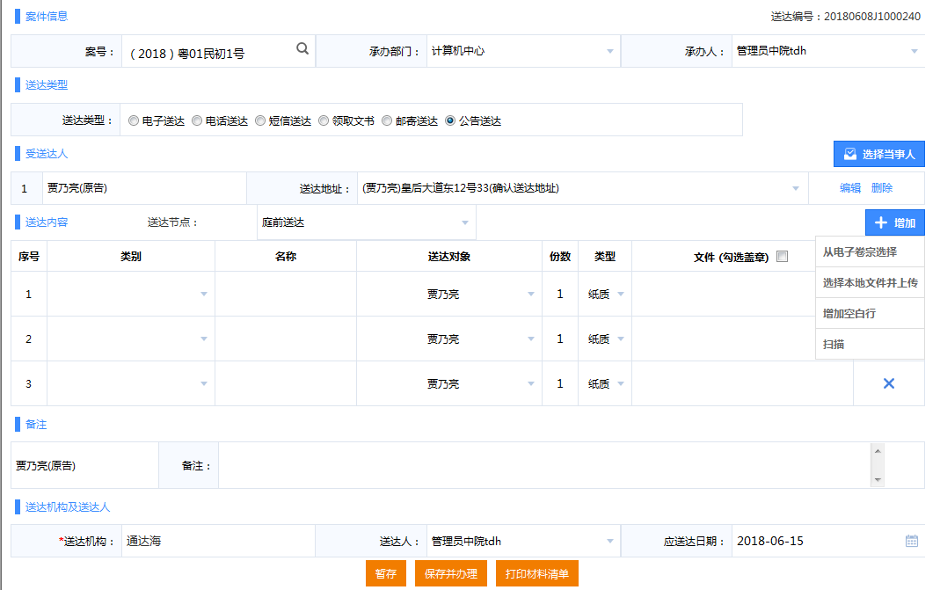
图十

- 保存送达任务
确认信息无误后，点击【保存并办理】按钮；
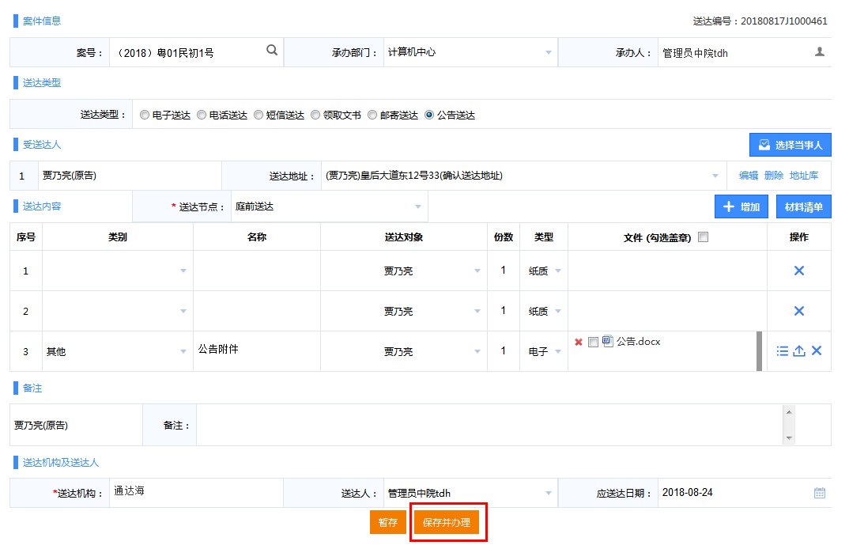
图十一

页面会提示“电子文书是否不需要盖送达专用章”，点击【确定】按钮，公告送达无需盖送达专用章（盖章word文档会自动转PDF文档）（图十二）；
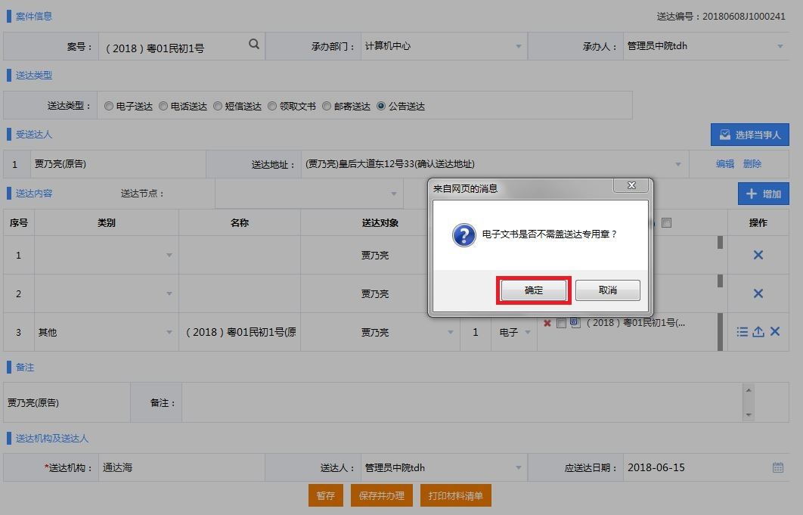
图十二
- 登记公告信息
在公告业务登记页面，根据实际情况填写相关内容，选择“文书类别”，确认信息无误，点击【转公告岗位处理】即可发送公告送达任务至公告发布专岗。
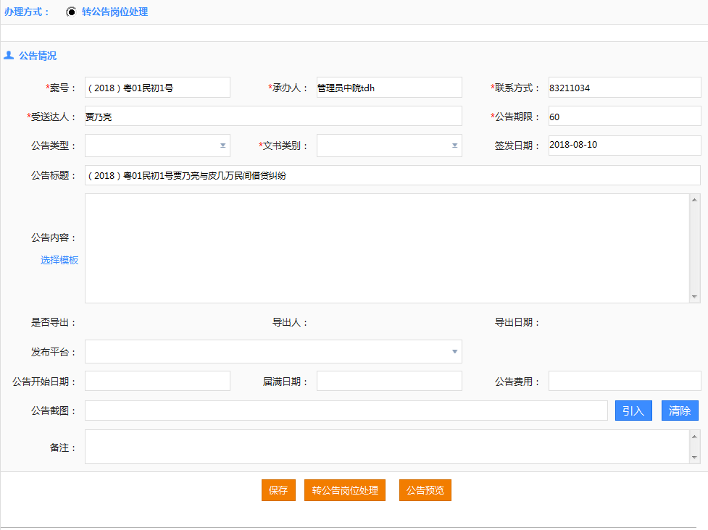
图十三

公告发布专岗人员统一批量下载附件，转交合作网站发布。

2.2天河法院操作步骤
天河法院和大洋网进行了技术对接，不需要引入公告附件，所以不用重新发起送达任务，只需在原有的送达记录里面发起

- 新增公告送达
从审判/执行个案的【综合送达】功能查看送达情况，在上方列表选中送达任务，点击【处理】按钮：如图
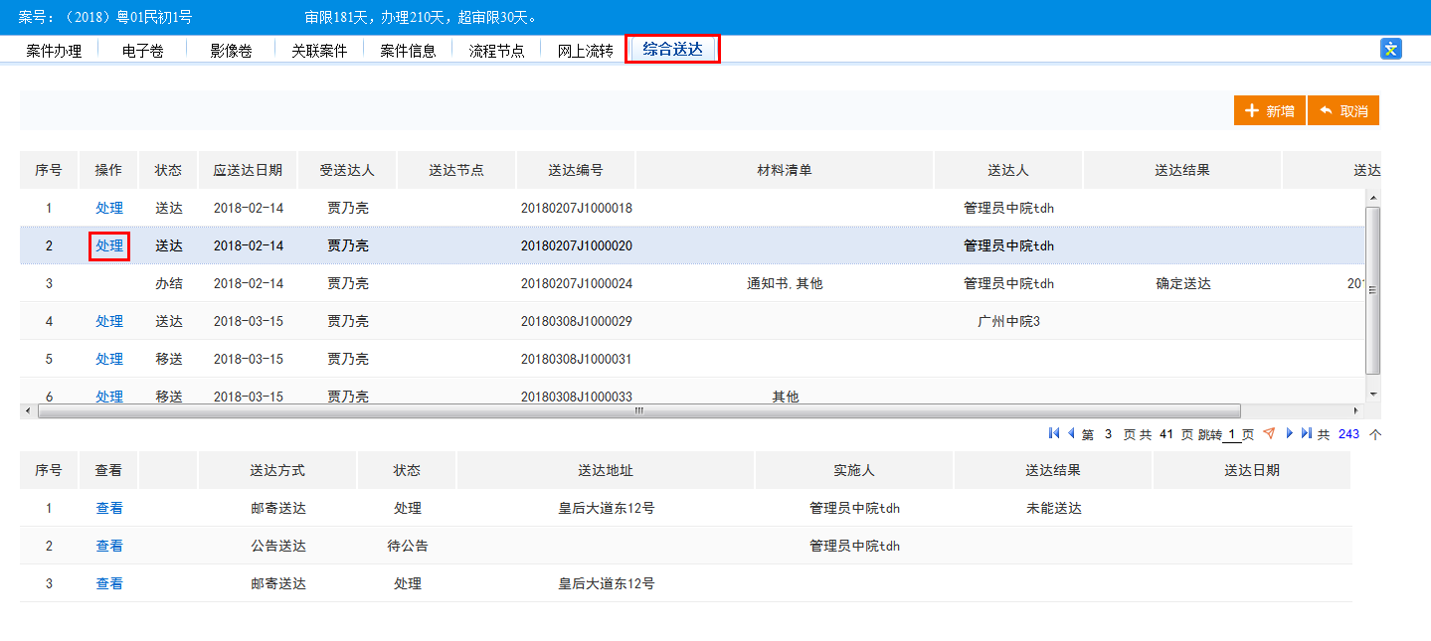

- 登记公告信息
在弹出的送达记录页面，点击【】，新增一条公告送达事务，填写相关信息包括签发日期（公告落款日期）、公告内容（可点击“选择模板”生成公告内容）、公告期限、文书类别等。
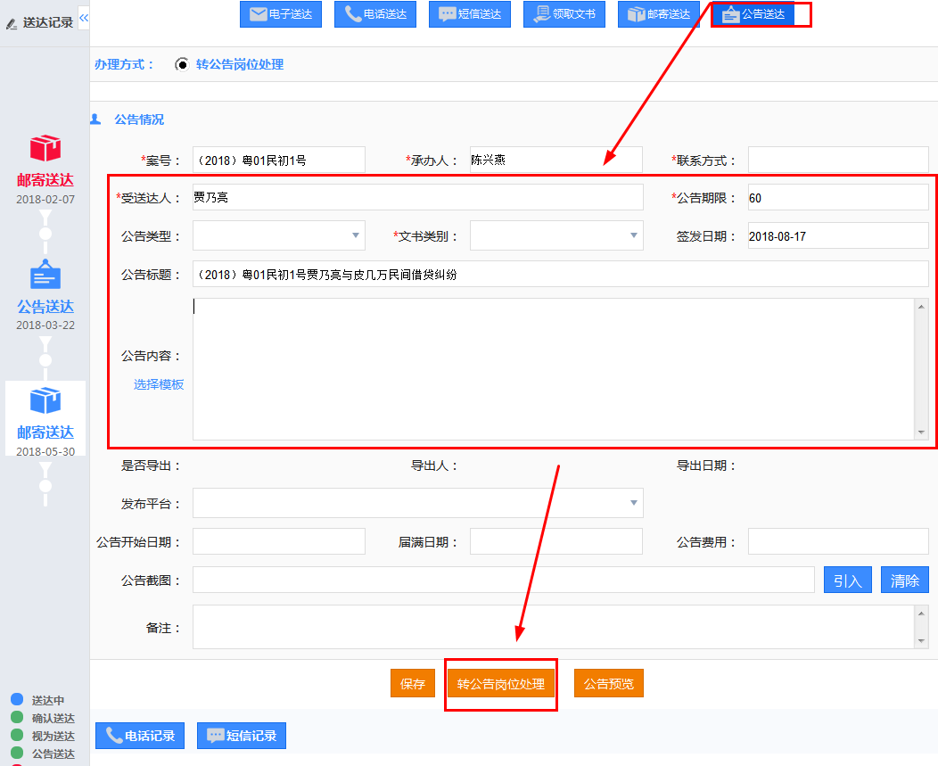
然后点击【】，流转公告专岗人员处理。

撤销公告
发送公告送达任务至公告发布专岗后，如果需要撤销本次公告送达任务，在查看公告送达记录页面（图3-1），点击【撤销】按钮，在撤销操作页面填写“撤销原因”后，点击【确定】按钮，可以撤销本次公告送达任务。（图3-2）
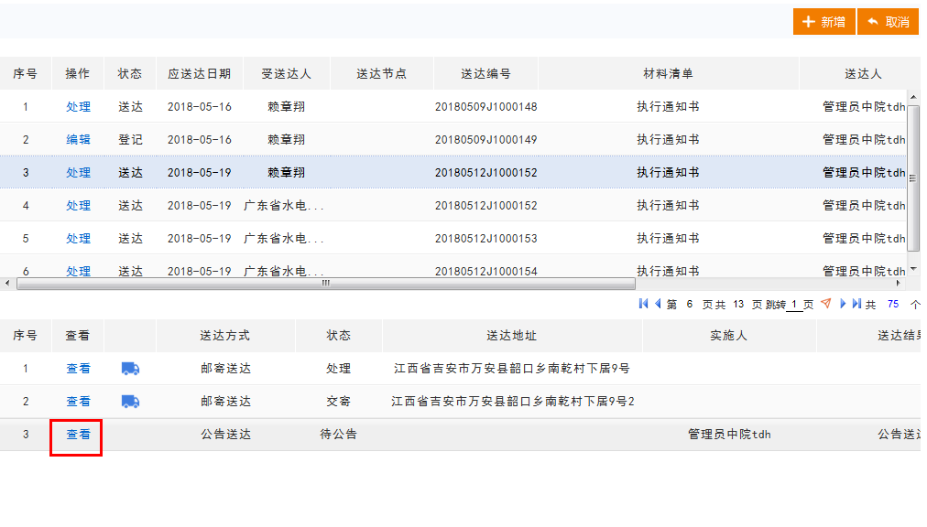
图3-1

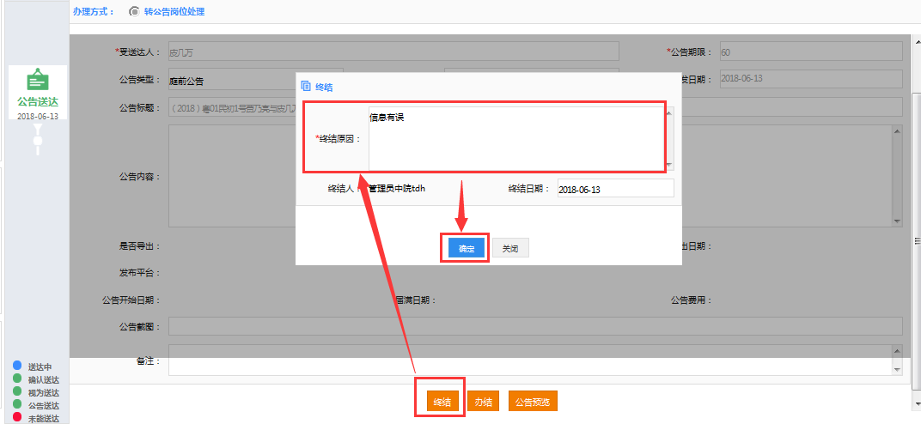
图3-2

登记发布结果
- 查看公告送达任务
找到审判执行系统的综合送达功能，则系统显示个案送达情况，如下图（4.1）：
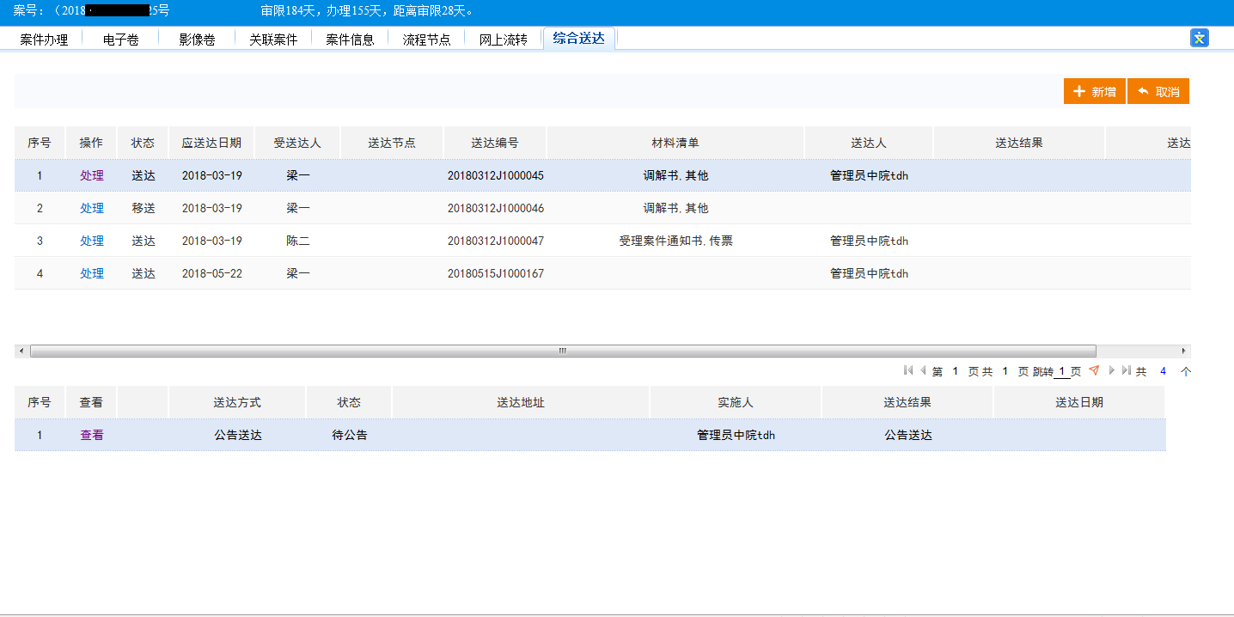
图4.1
在个案送达情况（4.1图）中，找到公告送达事务，点击【】按钮，进入公告送达事务查看送达情况页面（图4.2）

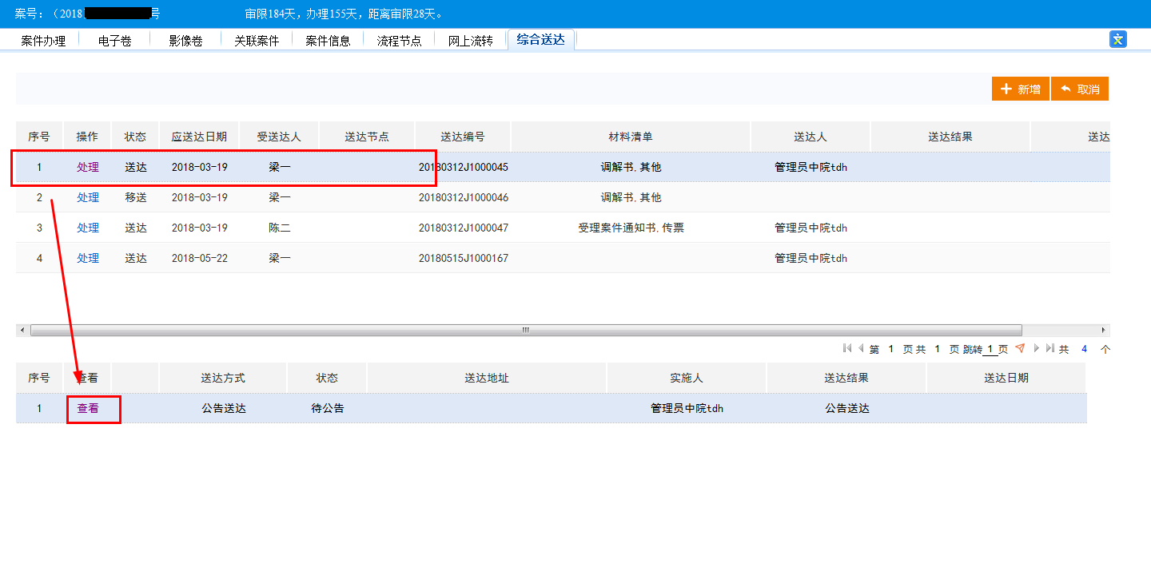
图4.2
- 登记发布情况（天河法院已实现技术对接，由专岗人员导入网站反馈的结果，可忽略此步）

在公告情况页面登记【公告开始日期】和【公告届满日期】，如图：
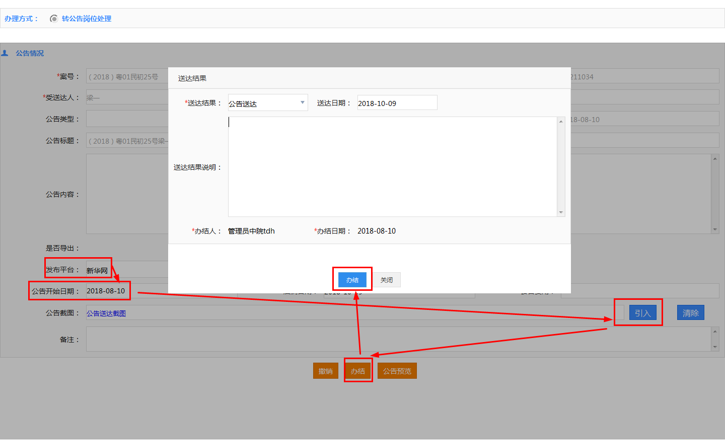
点击【】按钮引入网站发布的公告截图；
引入附件后，点击【公告送达截图】，可查看公告送达网站发布的截图（图十五，图十六）：
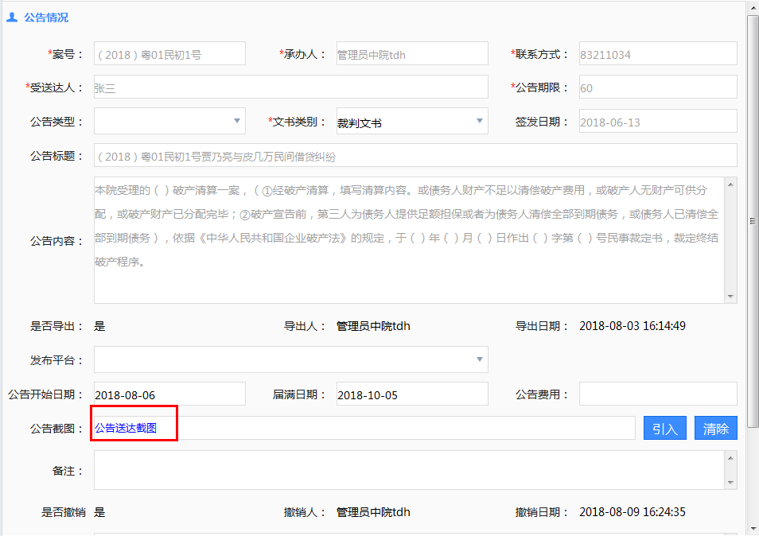
图十五
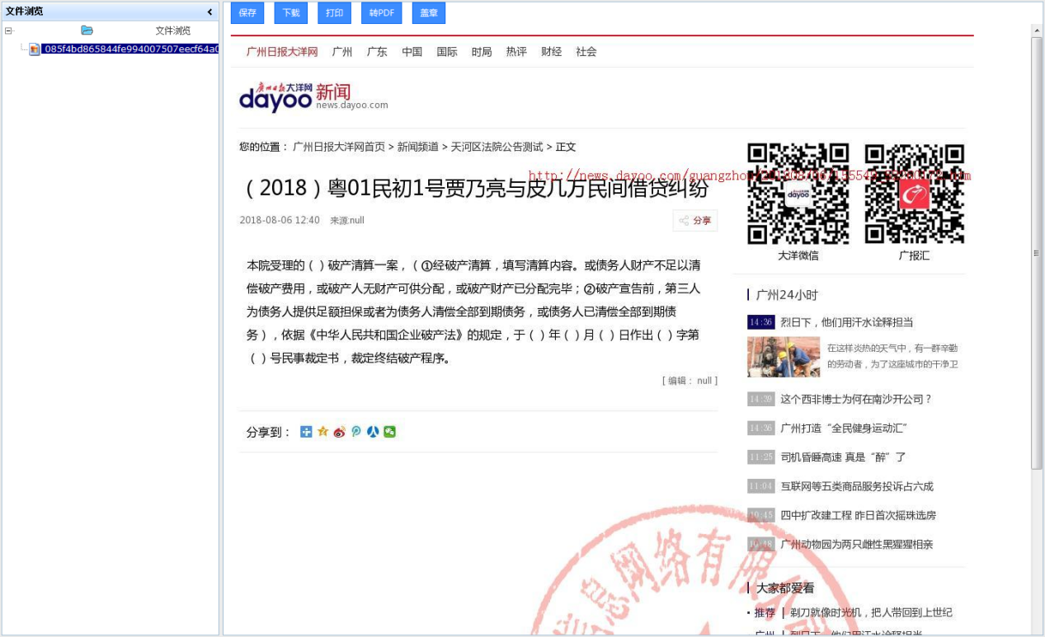

- 办结公告送达任务。
在送达结果操作界面，点击【办结】按钮，确认办结（图十八）：
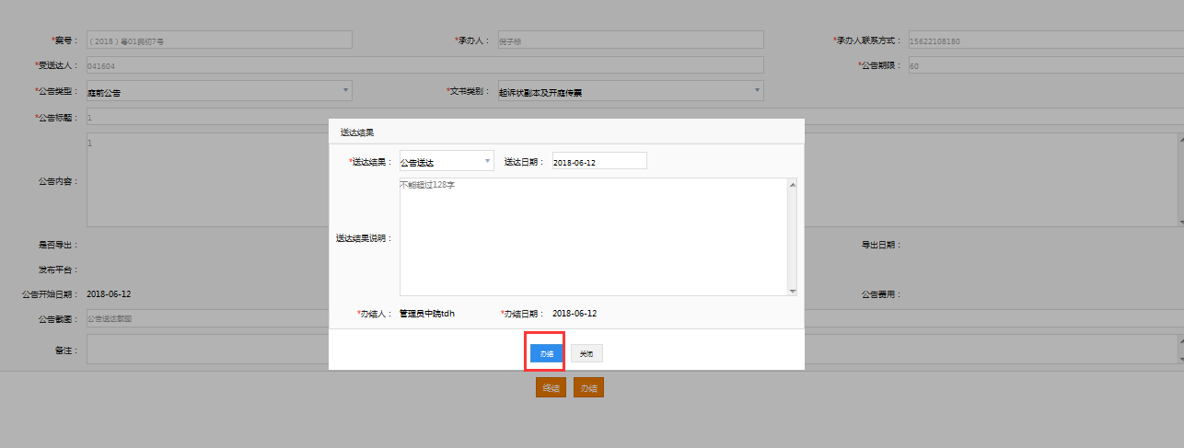
图十八
页面会弹出【是否同步办结本次送达任务】，若本次送达任务需等待其他专项任务（电子送达、邮寄送达等）送达完成后办结，点击“否”，否则点“是”（图十九），公告送达完成办结；
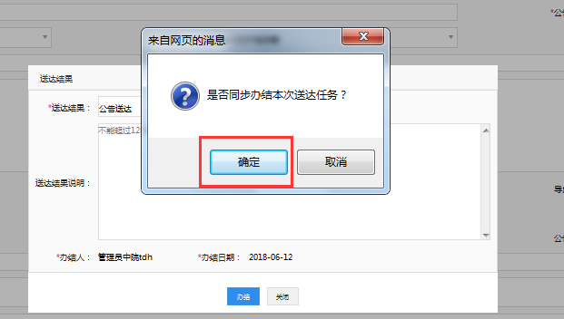
图十九

公告发布专岗

公告发布专员操作入口
登陆【广州法院综合业务系统】(http://146.4.1.5/tdhportal/)，在系统应用专栏找到【送达管理】，点击进入送达系统。如图
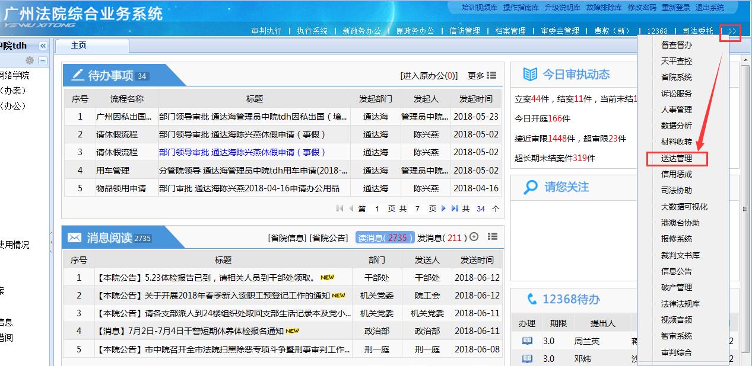

发布公告

2.1非天河法院处理步骤
天河法院的请查看第2.2步。

2.1.1导出公告附件
1）功能位置
在左侧导航栏“送达管理”中找到并点击“公告送达”。

- 检查公告文档
在右侧列表选中需公告，下方显示该公告的文档，点击文件名称可查看附件内容，检查无误后继续检查其他公告文档；若公告文档不符合要求，则点击【】，退回至登记人。若含有其他文档，也应退回。
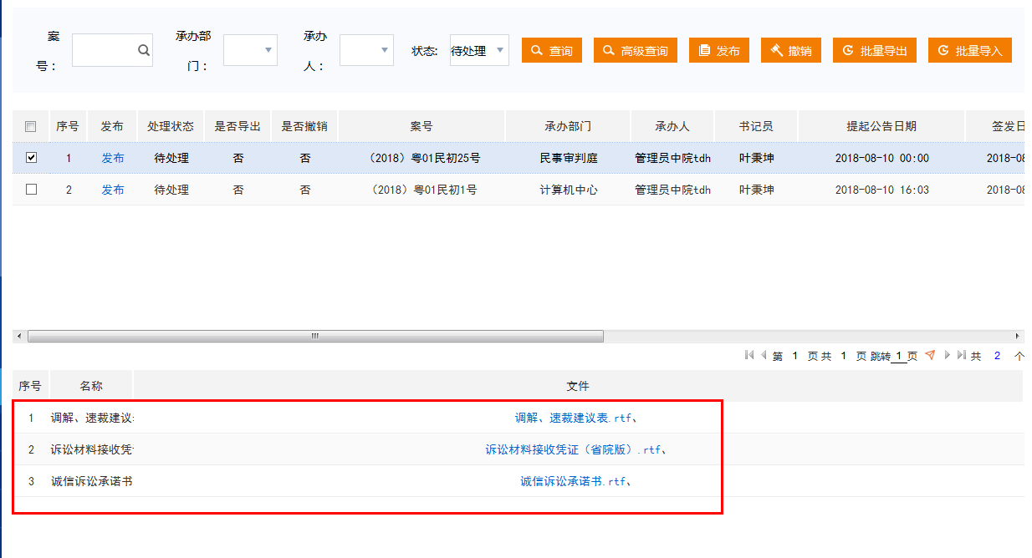

- 批量导出公告文档。
不符合规定的文档退回后，剩下的则是需要发布的公告文档。全选公告任务，点击【】按钮，在弹出的批量处理弹窗勾选【下载附件】，点击确认【按钮】，系统将选中的公告附件打包下载到本地。（图3.1.1）
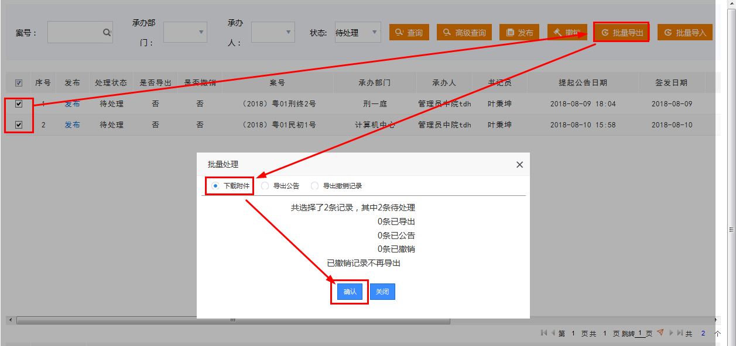
图3.1.1

- 移交网站发布员发布上网。
公告发布专员将下载的公告附件转发给网站发布的相关人员进行发布。

2.1.2登记发布情况
若发布情况及发布网站的公告截图由公告专岗人员负责，则使用此功能。否则请忽略。

1）点击公告记录前的【发布】按钮，在弹出的操作页面上选择公告开始日期及公告届满日期，然后点击【上传】按钮，选择要上传的图片，最后在操作页面点击【确认】按钮。(图3.1.2),
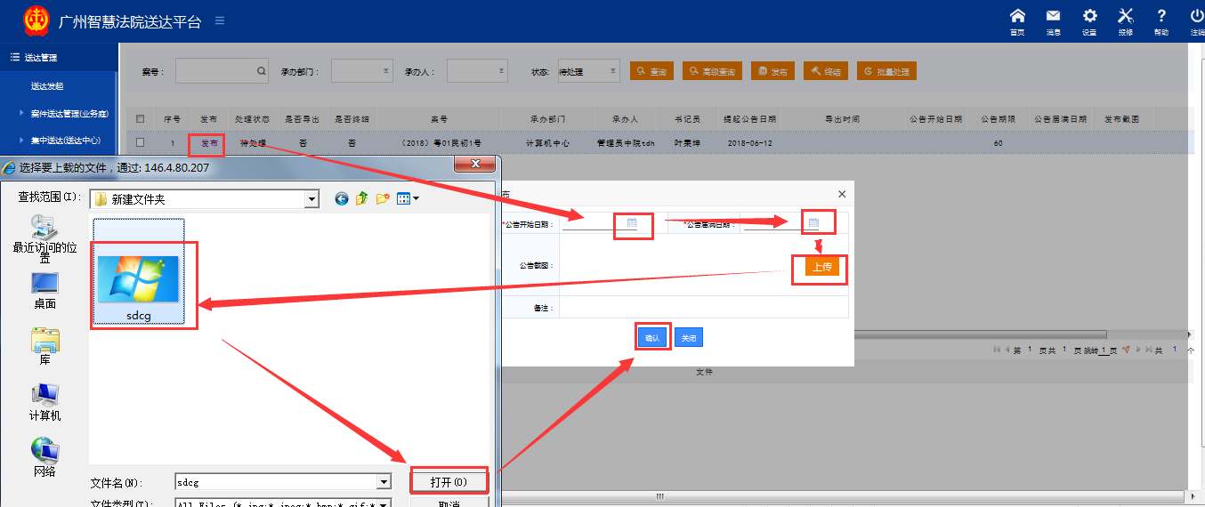
图3.1.2

2）提示发布成功，公告专员任务结束（图3.1.3）。
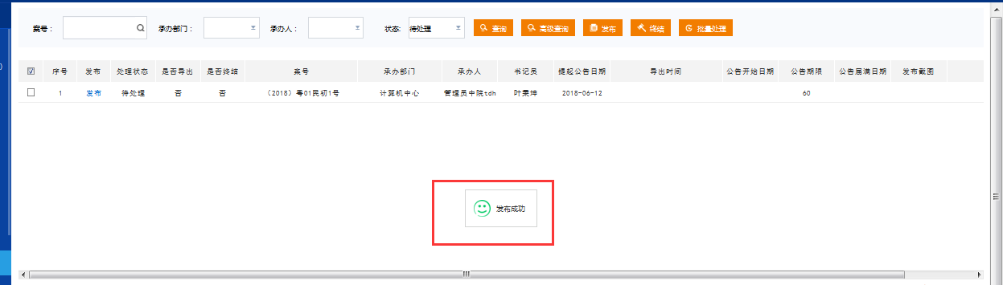
图3.1.3

2.2天河法院处理步骤
非天河法院的，请按本节第2.1步操作。

目前天河法院已与大洋网完成公告发布的技术对接，不通过附件形式发布，且大洋网发布后会反馈发布情况，包括发布时间、公告届满时间、网站发布公告内容的截图。

2.2.1导出公告：

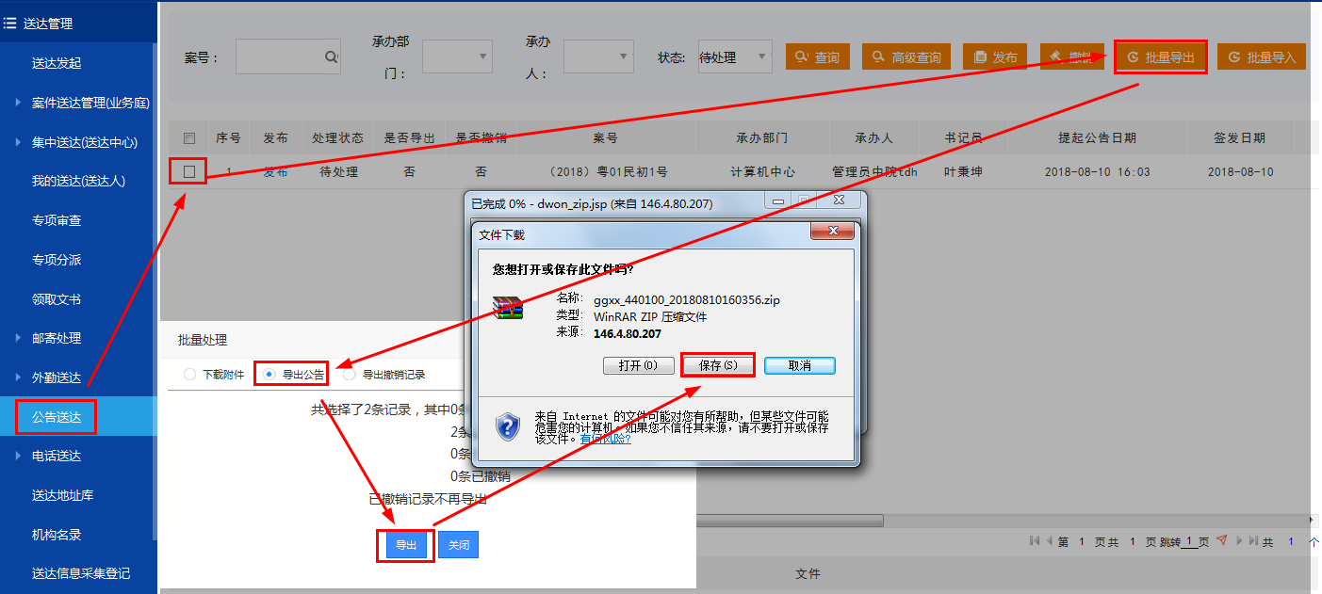
图3.2.1

1）选中需要导出的公告信息
2）点击【批量导出】
3）选择【导出公告】
4）点击【导出】，弹出文件保存窗口
5）点击【保存】，选择保存路径。
6）将文件发送给大洋网的操作人员，大洋网操作人员在其系统上导入公告信息自动发布到网站。并将发布到网站的截图及结果导出成一个结果包反馈给专岗人员。

2.2.2导入结果：
- 点击【批量导入】
- 点击【选择】，选择大洋网提供的反馈包。
- 点击【导入】，直到提示成功即可。（图3.2.2）
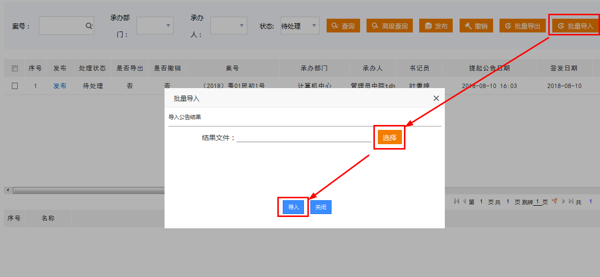图3.2.2

